линейный светильник
RAD-L-TUBE D38/D50/D80
Монтажная инструкция

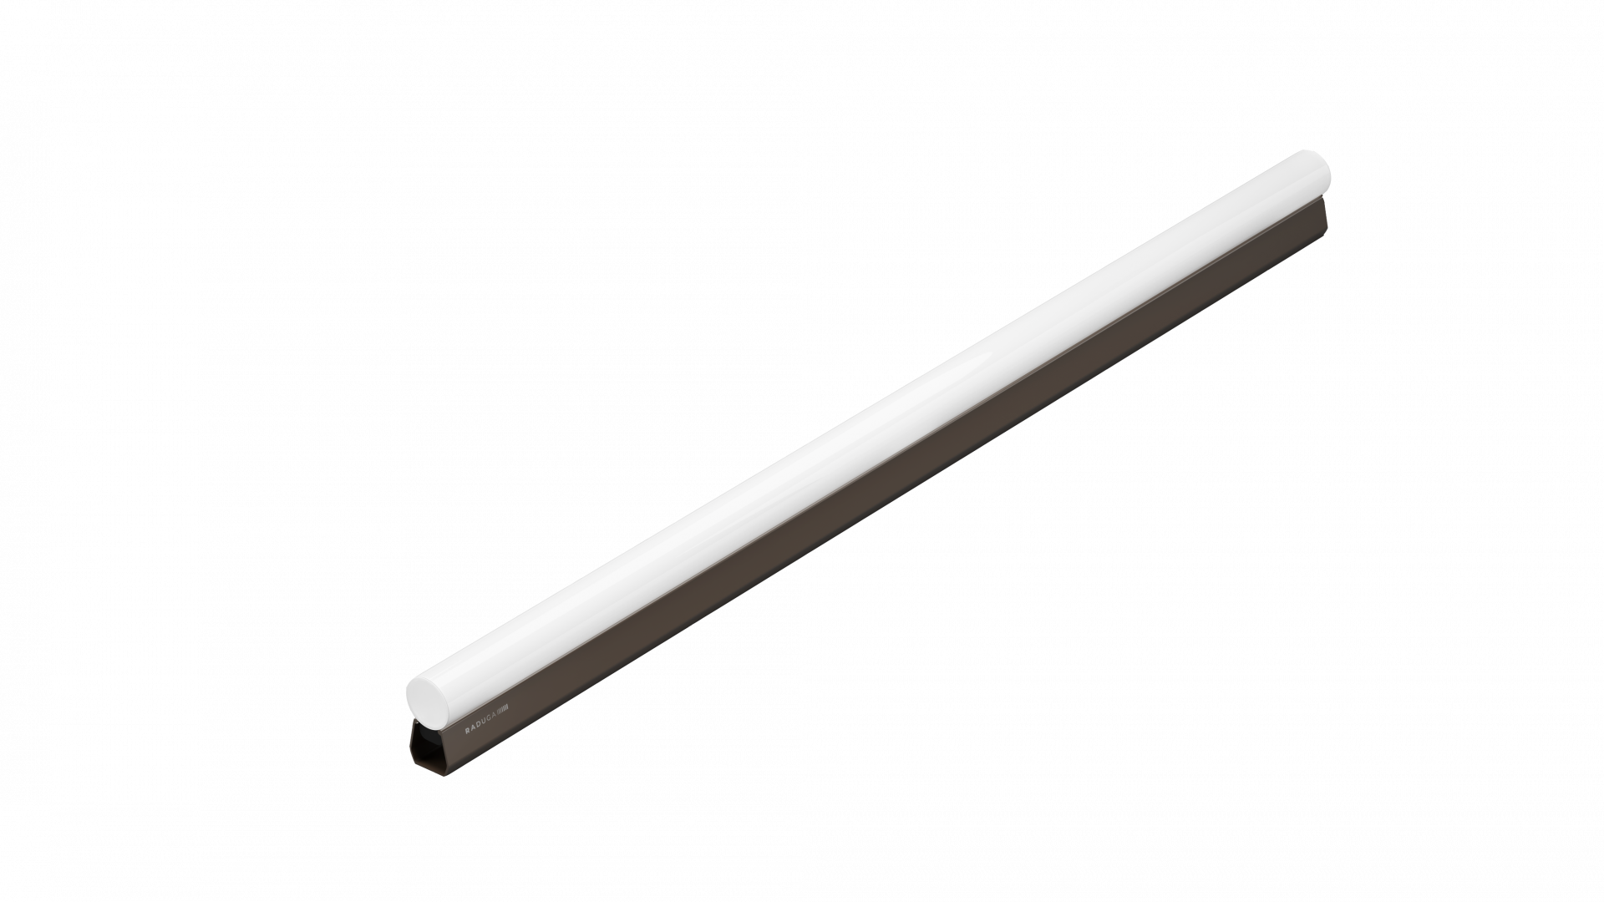

Указания по технике безопасности

Опасность поражения током. Перед выполнением работ по монтажу или техническому обслуживанию убедитесь, что питание отключено.

Запрещено эксплуатировать светильник с поврежденным корпусом, рассеивателем и изоляцией проводов.

Запрещено смотреть на источник света светильника с расстояния менее 0,5 м.

Запрещено самостоятельно производить разборку, ремонт или модификацию светильника.
Источник света, содержащийся в светильнике, может быть заменен только производителем или его сервисным агентом.

Распаковка

Освободите светильник от упаковки. Убедитесь в том, что маркировка на светильнике, его характеристика питания соответствуют заказу и проекту.

Убедитесь в комплектности светильника.

Убедитесь в отсутствии механических повреждений на корпусе и рассеивателе светильника.

Убедитесь, что под рассеивателями отсутствуют загрязнения и посторонние предметы.

В случае обнаружения дефектов составьте акт рекламации и направьте производителю светильника.

Разметка отверстий крепления светильника

Внимание! Не допускается установка светильника в желоба и ниши, способствующие накоплению снега и воды.

— Светильник монтируется на поверхность с помощью кронштейна. При монтаже светильника на неровные поверхности используйте монтажные пластины, или иные методы обеспечения общей плоскости прилегания для кронштейна. Для получения правильной световой картины следите, чтобы точки монтажа располагались на одной прямой. При монтаже световой линии оставляйте между светильниками зазор не менее 5 мм.

— Разметьте отверстия для крепления светильника согласно рисунку 1.

Длина светильника L, мм L1, мм L2, мм

300 мм 240 32.5 —

500 мм 290 107.5 —

1000 мм — 120 380

Рисунок 1. Размещение отверстий для монтажа светильников.

Монтаж светильника

— Отщелкните светильник от монтажного кронштейна согласно схеме.

— Кронштейн светильника крепится к монтажной плоскости при помощи крепежа диаметром до 6 мм. Крепеж не входит в комплект светильника и приобретается отдельно. Внимание! При креплении кронштейна к поверхности обеспечивайте фиксацию резьбы. Используйте шайбы пружинные, двойную гайку, фиксатор резьбы, либо иные методы предотвращения самоотвинчивания крепежных изделий.

— Зафиксируйте кронштейн на монтажной поверхности при помощи крепежа в ранее подготовленные отверстия.

— При монтаже световой линии убедитесь, что кронштейны располагаются на одной линии при помощи уровня или рулетки, затяните и зафиксируйте винты крепления.

— Защёлкните светильник на кронштейне. Убедитесь в надежности фиксации.

Рисунок 2. Установка светильника на кронштейн.

Электроподключение светильника

— Все электросоединения светильника должны быть защищены способом, обеспечивающим герметичность, в соответствии с СП 76.13330.2016.

— Для обеспечения возможности замены светильника используйте при подключении соответствующие коннекторы и тройники от производителя.

— Рекомендованный тип соединения проводов – пайка припоем ПОС61 (или другими безсвинцовыми аналогами) с использованием безотмывочного флюса. Изолируйте каждый отдельный провод клеевой термоусадочной трубкой и восстановите герметичность изоляции кабеля клеевой термоусадочной трубкой.
1. Пайка с использованием безсмывочного флюса.
2. Клеевая термоусадочная трубка на каждом проводе.

3. Клеевая термоусадочная трубка на изоляции кабеля.

— Подключение монохромного светильника к питающей сети 24 В
— Подключение элеткропитания светильника производится через вилку 2pin (папа), либо розетку 2 pin (мама).

Распиновка разъёма указана на рисунке.

— Для последовательного подключения светильников соедините розетку одного светильника с вилкой другого.
На последнем светильнике установите заглушку на свободный разъём.
— Наибольшее количество светильников при последовательном соединении ограничено максимально допустимым током 6А через первый коннектор и приведено в таблице ниже.
Длина светильника Количество последовательных соединений
300 мм 36
500 мм 24
1000 мм 12
— При определении потребной мощности источника питания учтите, что линия должна нагружать источник питания не более чем на 80%, точную потребную мощность источника питания необходимо просчитывать согласно проекта.
— Рекомендованная схема подключения светильников представлена на рисунке.
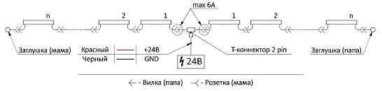
Подключение RGBW светильника с декодером DMX
— Для исключения ошибок управления (мерцания на фасаде и т.д.) протоколом DMX при электромонтаже RGBW светильников с декодером DMX для кабельного соединения допускается использовать только пайку либо коннекторы от производителя.
— Для минимизации помех и защиты контроллера у всех светильников, которые питаются от разных источников питания в пределах одной вселенной, должен быть объединен проводник -24 В, и он же должен быть подключен на клемму GND этой вселенной.
— Для прокладки цепи DMX управления рекомендуется использовать кабель КИПвЭП 2х2х0,78, КИПвЭГнг 2х2х0,78, либо аналог, в зависимости от мест прокладки. Рекомендуемое сечение жилы – не менее 0,75 мм2.
— Проектирование цепи и подключение осуществляйте в соответствии со стандартами E1.11, USITT DMX512A и ANSI/ TIA/EIA485A1998.
Внимание! Подключайте dmx контроллер только к вилке светильника. Прошивку светильников осуществляйте только со стороны вилки светильника.
— Рекомендуется произвести проверку прошивки светильников на соответствие программе на земле, до проведения монтажа.
— Количество декодеров DMX в светильнике зависит от модели светильника и представлено в таблице:
Длина светильника Количество последовательных соединений
300 мм 3
500 мм 4
1000 мм 8
— Распиновка разъёмов светильника указана на рисунке.
— Рекомендованная схема подключения светильников представлена на рисунке.
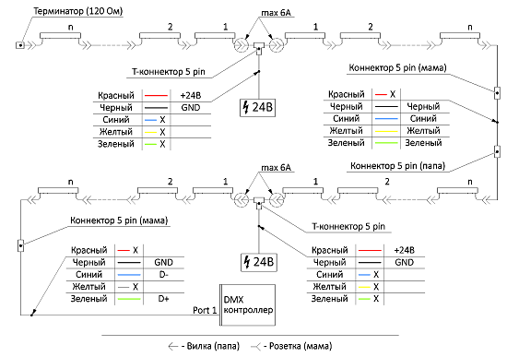

Эксплуатация светильника

Эксплуатацию светильника производите в соответствии с «Правилами технической эксплуатации электроустановок потребителей». Очистку светового окна и корпуса светильника производите по мере его загрязнения, но не реже двух раз в год. Очистку осуществляйте слабым щелочным мыльным раствором типа ДЕЗОКСИЛ.

Не реже одного раза в три месяца подтягивайте наружные резьбовые соединения.

ВНИМАНИЕ! Обслуживание светильника производите только при отключенном питании.

